Отдел образования Исполнительного комитета Апастовского муниципального района Республики Татарстан

Программа элективного курса
по профориентационной работе
в начальной школе
«Начальное образование – первые шаги в будущую профессию»

Авторы-составители: Яруллина Г.З., Сабирова Л.С. учителя начальных классов, члены «Общественного объединения творческих педагогов» Апастовского района Республики Татарстан

2012год

Объяснительная записка

Проблемы формирования личности в процессе общего и профессионального обучения рассматриваются в период всей истории развития педагогики. Стремление современной молодежи к профессиональной карьере, проблемы ее профессионального самоопределения сегодня занимают особое место.
Современная молодежь испытывает серьезные затруднения в осознанном выборе профессии. Причиной тому является, и стихийное стремление родителей любыми путями обеспечить поступление своих детей после школы в любое высшее учебное заведение, не задумываясь при этом о способностях, интересах своего ребенка, о состоянии спроса на конкретные специальности в современном рынке труда.
В связи с этим в настоящее время общеобразовательные школы и профессиональные учебные заведения, органы труда и занятости серьезно озадачены решением этой проблемы. В связи с этим мы считаем, что необходимо проводить системную, комплексную профориентационную работу начиная с начального звена общеобразовательной школы.
Цель проекта: Формирование готовности обучающихся младшего школьного возраста к обоснованному выбору профессии с учетом своих склонностей, способностей, интересов, состояния здоровья и т.д.
Представленный проект программы, рассчитанный для работы в начальном (малокомплектном) звене общеобразовательных школ в условиях сельской местности, позволит учителю сформировать у детей младшего школьного возраста представления о мире профессий, правилах выбора профессии, видах трудовой деятельности, семейных трудовых традициях, о современных востребованных профессиях и специальностях. В то же время программа предполагает обеспечение подготовки младшего школьника по профильным дисциплинам, содействующей профориентации учащихся. Основой данной программы является обязательный минимум содержания начального образования образовательной области «Технология».

Реализация представленного проекта предполагает решение таких основных задач как:
1. Обобщение имеющихся знаний обучающихся начальных классов о существующих профессиях.
2. Обеспечение мотивации правильного, осознанного выбора профессии.
3. Формирование активной жизненной позиции, ответственного отношения к выбору профессии.
4. Развитие познавательной деятельности, обучение творческому подходу к решению проблем выбора профессии.
5. Формирование понятий и представлений о современном рынке труда.
6. Способствование развитию профессионально важных качеств.
7. Воспитание уважения к будущей профессии и профессиональному самоопределению окружающих.
В результате изучения данной программы, обучающиеся должны освоить общее представление об особенностях различных профессий, понятие о мотивах профессионального труда, реализации личности в профессиональной деятельности, правила выбора профессии.
Обучающиеся должны уметь соотносить индивидуальные особенности с требованиями конкретной профессии; анализировать информацию о профессиях по общим признакам.
Программа предусматривает 34 учебного часа на изучение темы «Начальное образование – первые шаги в будущую профессию…»
В процессе преподавания программы могут использоваться разнообразные формы и методы: комбинированный урок, индивидуальные и групповые беседы, «круглый стол», демонстрация мультимедийных презентаций, встречи с представителями различных видов профессий и др.
Теоретическая часть программы закрепляется проведением практической части: диагностика, организация и проведение различных игр, и выполнение упражнений по выявлению и развитию способностей, возможностей детей, повышению их самооценки, формированию конкурентоспособной личности.
Планируя работу с учетом потребностей рабочих кадров в условиях нашего региона, предполагается проведение экскурсий на промышленные предприятия, агропромышленные комплексы и т.д., где дети получат возможность поближе и наглядно узнать о различных профессиях и специальностях конкретной отрасли производства.
Настоящая программа призвана: обеспечить систематическую профессиональную ориентацию младших школьников с учетом их возрастных и психофизиологических особенностей; реализовать воспитывающий, развивающий подход к личности обучающегося с целью подготовки его к выбору профессии.
Программа является практическим руководством для учителей начальных классов сельских школ.
Проект содействует нравственному и психологическому совершенствованию личности. Основные принципы проекта: актуальность содержания, практическая направленность, интеграция преподаваемых в школе предметов, личностная ориентация, развивающая направленность, реализация национально-регионального компонента образования, профессиональное самоопределение личности младшего школьника.
Проведённая диагностика успешности реализации данного проекта, сравнение результатов диагностических анализов показывают насколько продвигается уровень знаний младших школьников, расширяются их представления о видах профессий, об них особенностях. Каждый ученик увереннее оценивает свои личностные возможности, способности, сопоставляет их со своими интересами. Четко прослеживается динамика стабилизации интересов детей к определённым видам деятельности.

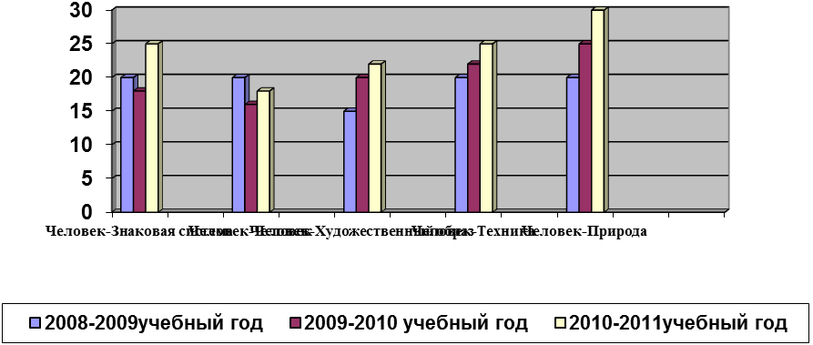
Ценность проекта с позиции применения её в практике школьного преподавания в том, учащиеся получают полную информацию о профессиях и представителях данных профессий, ближе знакомятся с распространенными и не распространенными профессиями. Реализация программы позволяет создать условия для начала ознакомления детей с сельскохозяйственным производством, дает направление в правильном выборе учащимся будущей профессии.

Тематическое планирование работы по профориентации в 4 классе

Тема урока | Материал | Местный материал | Дополнения
1. Вводный урок  Без труда не вытащишь и рыбку из пруда. | Инструктаж по правилам безопасности.
2. Все профессии важны, все профессии нужны |  | Встреча с ветераном труда (Хадича Мулюкова) | Пословицы о труде
3. Профессии родителей | Устный журнал |  | Игра «Какая профессия лучше»
4. Родословное древо. Профессии бабушек, дедушек. |  |  | Ш.Галиев «Тарихтан сабак»
5. Кто нас обслуживает? | Профессии бытового обслуживания | Связь, сберегательный банк, столовая, больница | Стихи, песни
6. Нас обслуживает почтовое отделение | Как путешествует письмо? | Экскурсия в почтовое отделение
7. Магазин и мы. | Рыночная экономика, бизнес, бизнесмен | Экскурсия | Игра «Продаю краски»
8. Врач и учитель- самые гуманные профессии | Альбом, подготовленный учащимися выпускных классов. (стихи, посвященные учителям) | Встреча с медсестрами и учителями. | О учителях- ветеранах.
9. Сельскохозяйствен-ные профессии | Праздник урожая | Экскурсия в ассоциацию | Игра «У нас растут овощи».
10. Кто работает в машинно-тракторном парке? | Сельскохозяйственный труд, профессии, сельскохозяйственные машины. | Экскурсия. | Устное народное творчество (пословицы, загадки).
11. Профессии животноводческой отрасли. | Зоотехник, ветврач, ассимилятор, зав. фермой, доярка, животновод… | Экскурсия | Выступление агитбригады.
12. Дорога хлеба | Знакомство с работой на зернотоке. | Показатели ассоциации в период уборки. | Детское творчество.
13. Пусть не иссякнут молочные родники! | Кто производит молочную продукцию? | Выставка молочной продукции. | Ознакомление с показателями хозяйств по районной газете «Йолдыз».
14. Путешествие в страну игрушек. | Профессии работников детского сада | Вручение новогодних подарков детскому саду. | Концертные номера.
15. Откуда в наши дома приходит электричество? | Правила безопасности, электрические приборы; электростанции; батареи. | Исторический материал- Деушевская ГЭС
16. Что умеет делать компьютер? | Устройство компьютера (клавиатура, лазерные диски, сканер, принтер, монитор, звуковые колонки) | Школьный компьютерный класс. | «Что умеет делать компьютер» (32-33стр учебника)
17. Почему мы часто слышим слово «экология»? | Экологические профессии, их задачи. | 22 апреля- День Земли. | «Окружающий мир» (1кл., 120-121стр.)
18. Профессии, связанные с охраной природы. | Профессия лесничего.
19. Кто стоит на страже порядка, безопасности? | Правоохранительные органы, их задачи. | Встреча с участковым уполномоченным.
20. Приятного аппетита! | Обучение секретам составления меню. Культура питания. | Встреча с поваром столовой.
21. Праздник для всех. | Практический урок (в школьной столовой)
22. Знакомство с учебными заведениями республики. | Встреча с студентами, бывшими выпускниками нашей школы.
23. Деловая игра. Путешествие по Казани. | Башня Сююмбике, мечеть Кул Шариф, река Казанка, цирк… |  | Казани- 1000 лет (строительство метро)
24. Долгая дорога книги | Экскурсия в школьную библиотеку. |  | Знакомство с новыми книгами «Детская энциклопедия»
25. Кто сколько читает? | Экскурсия в сельскую библиотеку. |  | Посещение библиотеки родителями.
26. Встреча с ветеранами труда.
27. Время работы и отдыха. | Умение чередовать работу и отдых. Режим дня. | Встреча с проживающей в деревне Кулганы селькором газеты «Йолдыз» Суфией Гайнуллиной.
28. Урок- игра «Споемте, друзья»! | Сценирование профессий. |  | Песни (караоке)
29. Наши земляки- звезды сцены. | Артист, режиссер. | Народный театр района, Ильсия Тухватуллина. | В школе- театральный кружок.
30. Почему поезда такие длинные? | Товарный поезд, поезд метрополитена,  электропоезд. |  | Строительство поездов и железных дорог.
31. Характер и профессия. | Работа с материалами анкеты.
32. Какую профессию ты выберешь? | Урок - диспут.
33.Что знаем о своей стране, о родной деревне? | Где мы живем, профессии и представители разных профессий нашего края |  | Фотостенд « Наши маяки»
34. Как мы находили ответы на свои вопросы? | Заключение.

